**Ejercicio Genérico M102A: Actividad de proyectos (NO AUTOEVALUABLE)**

PERMITE QUE EL ALUMNO ADJUNTE UN DOCUMENTO DIGITAL DE RESPUESTA

**\*** Nombre del guión a que corresponde el ejercicio

XXXX

**DATOS DEL RECURSO**

**\*** Título del recurso (**65** caracteres máx.)

Análisis el relieve de los continentes

**\*** Descripción del recurso

Actividad que propone analizar y contrastar el relieve de los continentes

**\*** Palabras clave del recurso (separadas por comas ",")

Continentes, Relieve, Europa, Asia, África, América, Oceanía

**\*** Tiempo estimado (minutos)

150 Minutos

**\*** Acción didáctica (indicar sólo una)

|  |  |  |  |  |  |  |  |
| --- | --- | --- | --- | --- | --- | --- | --- |
| Exposición |  | Ejercitación |  | Preguntas con respuesta libre |  | Juegos |  |
| Estudio |  | Proyecto |  | Evaluación | X | Generador de actividades |  |

**\*** Competencia (indicar sólo una)

|  |  |  |  |
| --- | --- | --- | --- |
| … en comunicación lingüística |  | … matemática |  |
| … en el conocimiento y la interacción con el mundo físico | X | Tratamiento de la información y competencia digital |  |
| … social y ciudadana |  | … cultural y artística |  |
| … para aprender a aprender |  | Autonomía e iniciativa personal |  |

**\*** Tipo de Media (indicar sólo una)

|  |  |  |  |  |  |  |  |
| --- | --- | --- | --- | --- | --- | --- | --- |
| Secuencia de imágenes |  | Video |  | Animación |  | Interactivo |  |
| Actividad |  | Web |  | Mapa conceptual |  | Audio |  |
| Texto | X | Imagen |  | Documento |  |  |  |

**\*** Nivel del ejercicio, 1-Fácil, 2-Medio ó 3-Difícil

**DATOS DEL EJERCICIO**

COPIA EL TÍTULO DEL RECURSO PARA EL TÍTULO DEL EJERCICIO AL MENOS QUE SEA DIFERENTE. RECUERDA EL TÍTULO NO DEBE REBASAR LOS 86 CARACTERES.

**\*** Título del ejercicio (**86** caracteres máx.)

Análisis el relieve de los continentes

**\*** Grado del ejercicio (Primaria o Secundaria); “P” o “S”

“S”

**\*** Enunciado (Instrucción **193** caracteres máximo)

Más información (ventana flotante)

Mostrar al inicio del ejercicio ventana Más información (S/N)

Mostrar calculadora (S/N)

ACTIVIDAD DE PROYECTOS. EJERCICIO QUE DEBE CONTENER UN ARCHIVO ADJUNTO (interactivo Motor F, PDF, imágenes, documentos Word o PowerPoint) **O** UNA DIRECCIÓN URL, NO ES POSIBLE UN ARCHIVO ADJUNTO Y UN URL.

Explicación OPCIONAL (**300** caracteres máximo)

**\*** Archivo adjunto… (nombre del archivo.xxx. En caso de ser un interactivo de motor F especificar el documento DOCX para su creación)

**\*** **…o** URL a mostrar (Dirección de la página web: http…)

¿A qué motor F debo ir?

**Presentación**

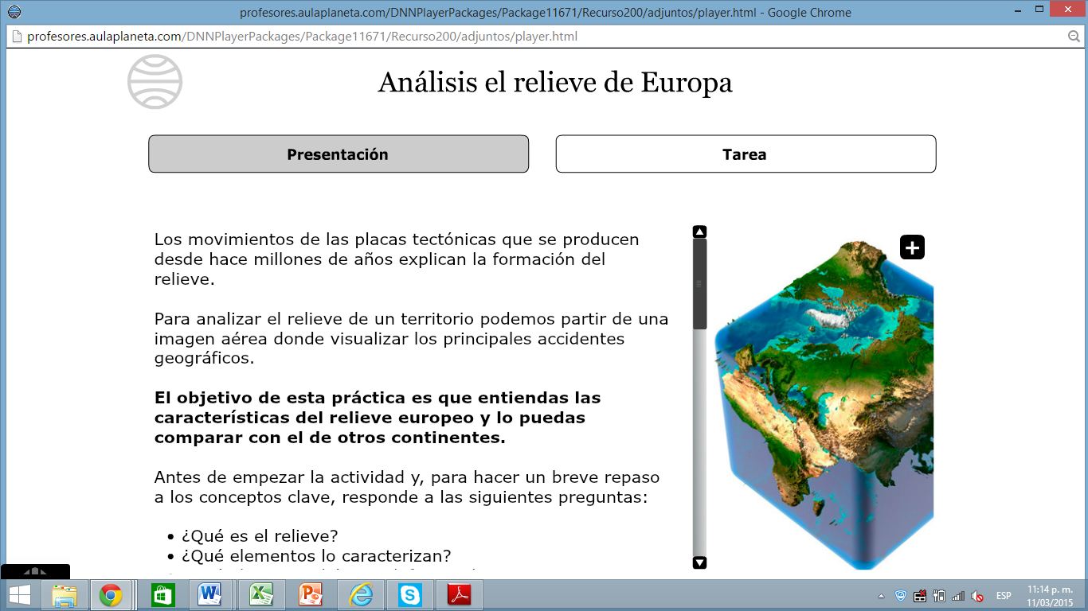

**El objetivo de esta práctica es que entiendas las características del relieve de los diferentes continentes y puedas hacer comparaciones entre ellos.**

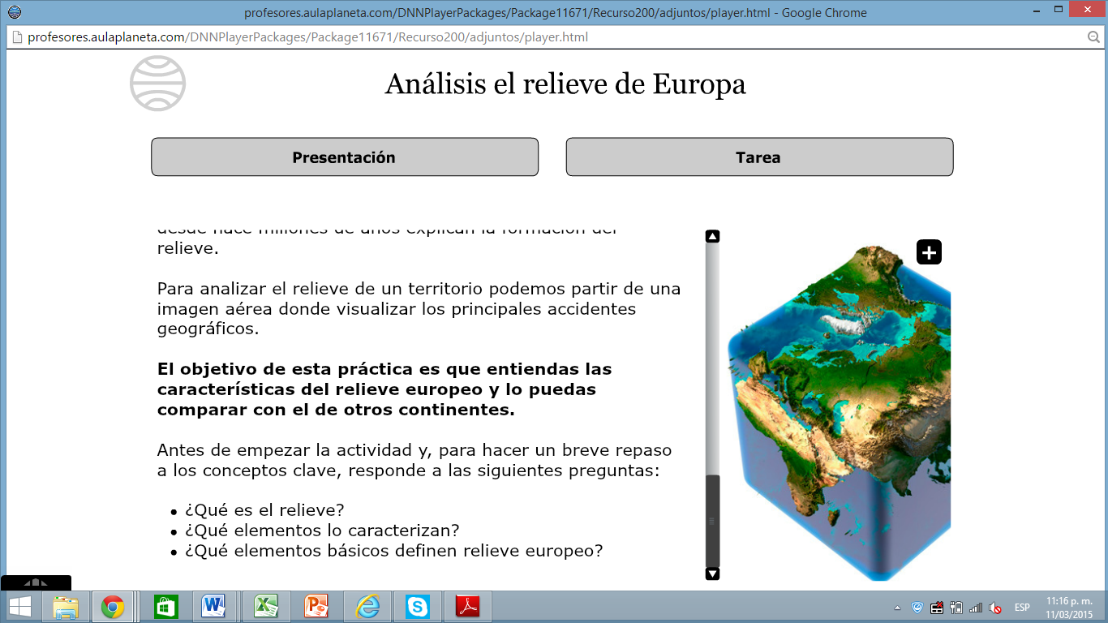

* ¿Qué es el relieve?
* ¿Qué elementos lo Caracterizan?

**Tarea**

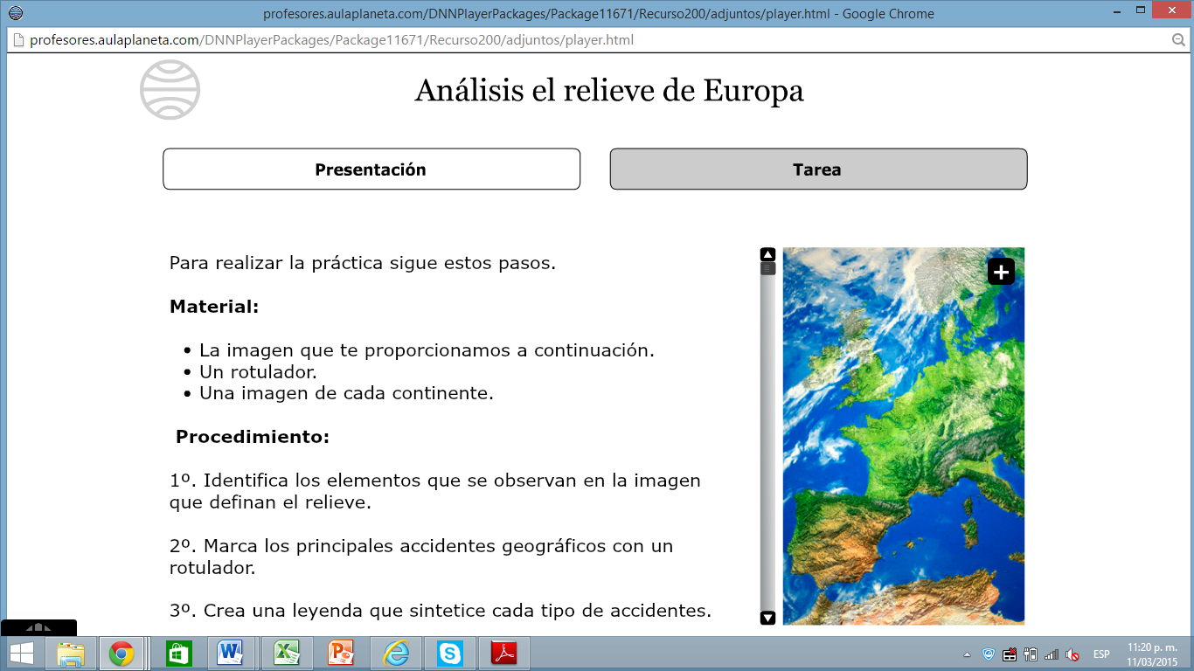

Para realizar la práctica sigue estos pasos

**Material**

* Las imágenes aéreas que te proporcionamos a continuación (Europa, Asia, África, América, Oceanía)
* Un micropunta

**Procedimiento**

**En cada una de las imágenes aéreas**

1. Identifica los principales accidentes geográficos que observas.
2. Con el Micropunta, escribe el nombre de los principales accidentes geográficos
3. Redacta un párrafo en el que describas las principales características del relieve de cada continente.
4. Elabora un cuadro comparativo o un gráfico en el cual puedas contrastar:

* Las características del relieve de Europa con el relieve de África.
* Las características del relieve del Asía, con el Relieve de América